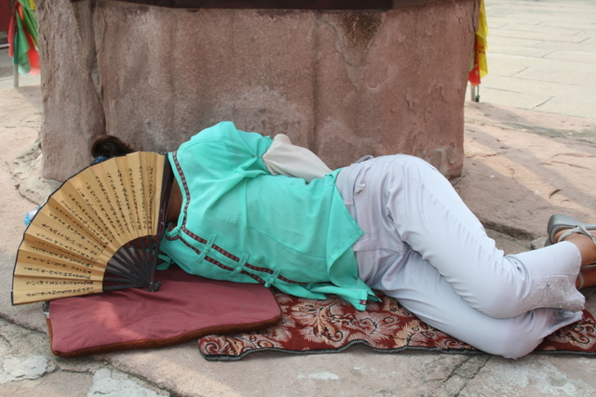

Suchen Sie Hauptwörter mit Schlaf:
das | Schlafzeug
der | Schlafsack
die | Schlafkrankheit
die | Schlaftabletten
die | Schlaftrunkenheit
die | Schlafstörung

Suchen Sie Verben zum Hauptwort Schlaf:
einschlafen
ausschlafen
verschlafen
beischlafen
vorschlafen

